Identità e finalità

La scuola materna paritaria “Adamo Volpato”, è un ambiente educativo per bambini dai 3 ai 6 anni. Essendo una scuola di ispirazione cristiana, vede nel bambino non solo un soggetto di proposte educative, pedagogiche e sociali, ma anche spirituali.
- Promuove la formazione integrale del bambino nella sua individualità, unicità e globalità.
- Favorisce l’identità, l’autonomia, la competenza e la cittadinanza nel rispetto graduale della maturazione del bambino.
- Risponde alle esigenze sociali, affettive, morali e cristiane.
- Considera essenziale l’educazione all’accoglienza, alla condivisione, alla pace, alla solidarietà, all’impegno, in un clima di gioia, spontaneità e rispetto.

Programmazione educativo-didattica

La Scuola è attenta alle finalità e le coniuga nella programmazione annuale, perseguendo obiettivi da raggiungere nei cinque diversi campi di esperienza.
I cinque campi sono:
- il sé e l’altro;
- il corpo e il movimento;
- immagini,suoni,colori;
- i discorsi e le parole;
- la conoscenza del mondo.
Per ciascuno dei campi di esperienza le indicazioni del curricolo elencano dei traguardi di sviluppo delle competenze che costituiscono le abilità che il bambino deve acquisire al termine della Scuola dell’Infanzia.

Progetti

Progetto di attività motoria “ musicale
“ lingua inglese
“ logico-matematico
“ continuità tra Nido
e Scuola dell’infanzia
“ continuità con scuola primaria.

Laboratori
e uscite didattiche

Secondo la programmazione educativa annuale vengono proposti laboratori manipolativi-creativi e uscite didattiche (teatro, musei,fattorie didattiche..)

Collaborazioni
scuola famiglia

Uno dei momenti educativi importanti è la partecipazione della famiglia. La famiglia è e rimane per il bambino il luogo educativo per eccellenza. Nella nostra scuola si
incoraggia la collaborazione e la
partecipazione delle famiglie.

La giornata
del bambino La Scuola inizia alle ore 8.00 e termina alle ore 16.00. In caso di necessità i bambini sono accolti a partire dalle 7.30 e possono fermarsi fino alle 17.00/17.30 (su richiesta) ORE 7.30/8.00 pre-scuola
8.00/9.00 accoglienza 9.00/ 9.30 canto e giochi
organizzati 9.30/11.15 attività didattiche
organizzate
11.20 prima uscita
11.45 pranzo
12.30 seconda uscita 12.30/13.30 gioco libero 14.00/15.30 attività in sezione 15.30/16.00 uscita 16.00/17.30 posticipo

La scuola apre la prima settimana di settembre e chiude a fine giugno.
Segue il calendario scolastico della regione e per andare incontro alle esigenze delle famiglie organizza centri estivi nel mese di luglio.

Iscrizioni alla scuola Chi lavora …

Per conoscere la scuola sono stabilite alcune giornate di Open Day(per appuntamento) nei mesi di novembre e dicembre. Le iscrizioni vengono effettuate nel mese di gennaio. Il costo del servizio viene definito annualmente.

Alimentazione

La Scuola Materna e Nido Integrato hanno una propria cucina interna dove le pietanze vengono preparate in giornata per poi essere direttamente servite al bambino. A tale scopo la Scuola prepara un menù, preventivamente stilato con il supporto di una dietologa ed approvato dall’Azienda Ulss 3 Serenissima, sviluppato in quattro settimane che si ripetono ciclicamente.
La scuola si avvale anche dell’ausilio di alcuni volontari della parrocchia di Maerne che collaborano al buon mantenimento
della struttura.

All’interno della scuola lavorano quattro insegnanti: ogni insegnante annualmente segue corsi di aggiornamento in cui ha la possibilità di approfondire e sviluppare le proprie competenze.
L’organizzazione interna della scuola è seguita dalla coordinatrice. Il responsabile legale è il parroco.

Le insegnanti collaborano con la psicopedagogista che offre alle famiglie la possibilità di confronto su situazioni particolari che riguardano i problemi dell’infanzia, sia attraverso colloqui privati che incontri aperti a tutti i genitori.

Oltre a una ausiliaria che cura la pulizia e l’igiene della struttura, vi è una cuoca e una aiuto cuoca che preparano il pranzo seguendo il menù predisposto, una segretaria, e delle suore volontarie.

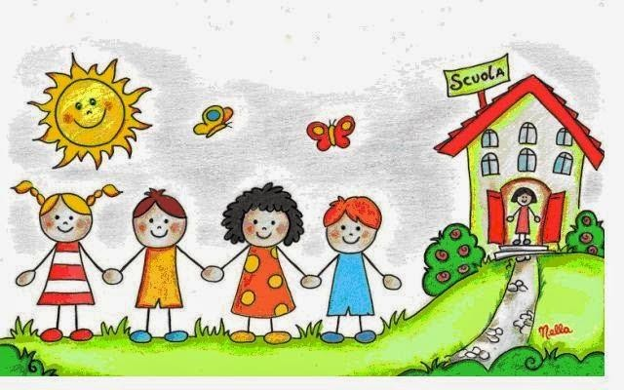

PARROCCHIA CATTEDRA DI “SAN PIETRO”
Piazza IV Novembre, 49 Maerne di Martellago (Ve)
Tel. 041.640573 cell. 327.0248492
E-mail: scuolainfanzia_avolpato@yahoo.it

